Diocesi di Piacenza – Bobbio

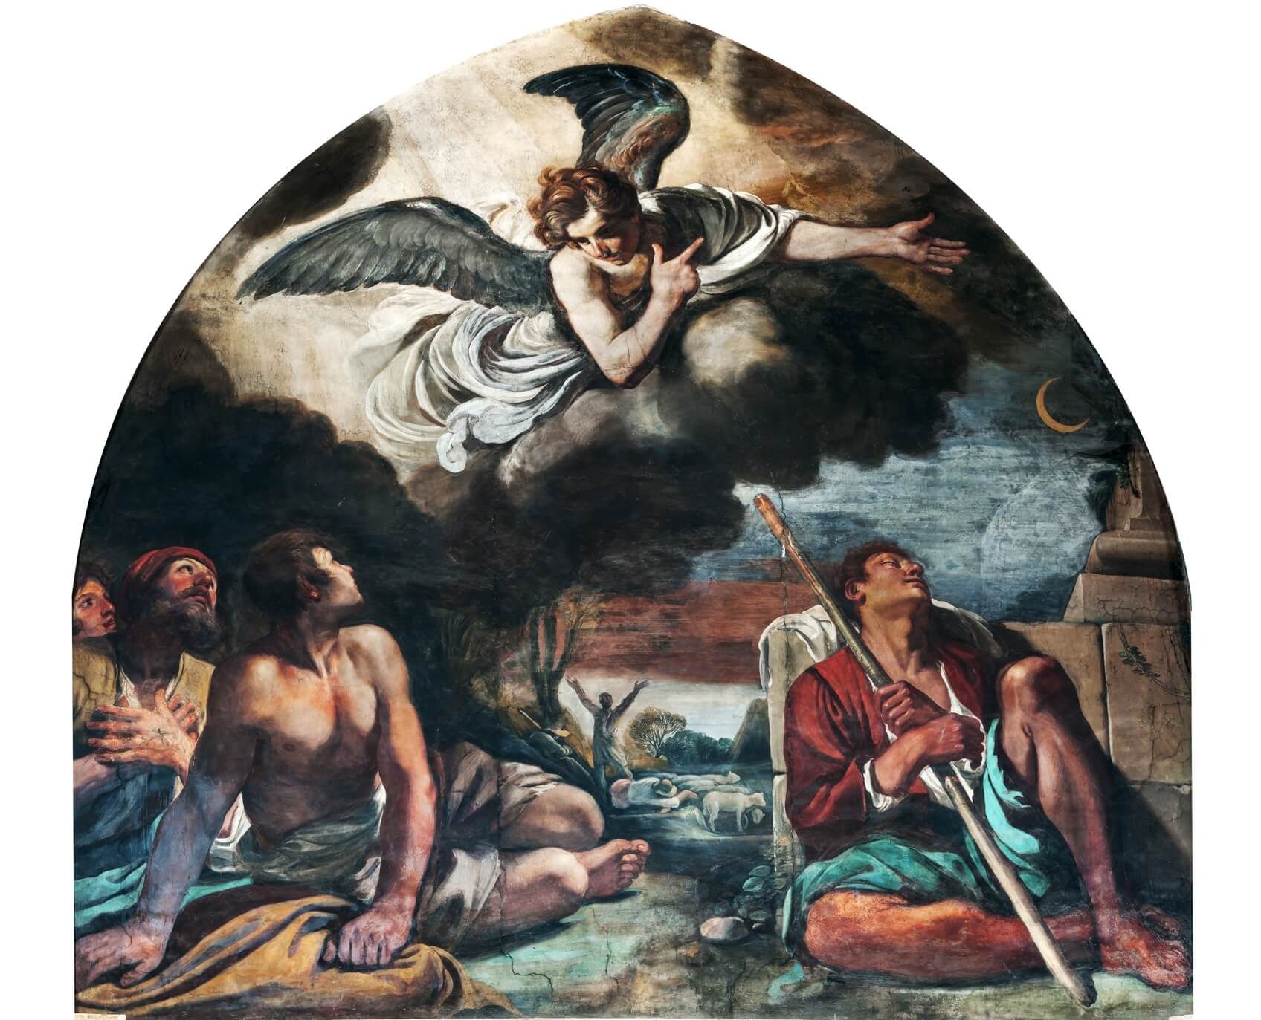

Vi annuncio una grande gioia

Percorso di Avvento 2016
per i bimbi e i ragazzi del catechismo

PRESENTAZIONE COMPLESSIVA

Il percorso di Avvento per quest’anno è incentrato sulla parola gioia. Si propongono tre attività, in tre settimane, e una celebrazione penitenziale. Le attività sono legate alla liturgia domenicale, secondo questo programma:

I settimana
Brano di riferimento (Salmo responsoriale): Andiamo con gioia incontro al Signore
Prima Attività proposta: Lettura del dipinto scelto dalla diocesi per quest’anno

II settimana
celebrazione penitenziale.

III settimana
Brano di riferimento (I lettura): Canti con gioia e con giubilo.
Seconda Attività proposta: Riflessione attraverso il canto e la musica di Is 35 (prima lettura).

IV settimana
Brano di riferimento (ritornello del Salmo): Ecco, viene il Signore, re della gloria.
Terza Attività proposta: riflessione guidata sul tema della gioia.

Per ogni settimana, l’équipe ha preparato una traccia di attività, che sarò scaricabile dal sito diocesano, insieme ai materiali utili indicati di volta in volta. Come sempre, la traccia è un suggerimento offerto al catechista, che può e deve adattare la proposta al concreto gruppo di ragazzi con cui svolge l’attività. A volte sono state indicate attività diverse in base all’età.
La celebrazione penitenziale può essere costruita, anche per i bambini e i ragazzi, adattando quella proposta dalla diocesi per l’Avvento 2016.

Come piccolo segno da consegnare ai ragazzi, si è pensato a un piccolo cartoncino, costituito da un singolo foglio predisposto con 4 figurine, anch’esse di cartone, da incollare, una per ogni settimana. Il foglio è suddiviso in 4 quadranti, corrispondenti alle quattro settimane di Avvento, con disegni e la frase di riferimento. Al centro ogni ragazzo collocherà, aiutato dal catechista o dalla famiglie, una freccia (si può fare sempre in cartoncino), da fissare con un fermacampione o un chiodino, per segnare di volta in volta la settimana.

I SETTIMANA – l incontro

Brano di riferimento:
Salmo responsoriale: Andiamo con gioia incontro al Signore

Introduzione
Il brano di riferimento per tutto l’Avvento diocesano è descritto nel dipinto del Guercino scelto quest’anno come icona artistica del cammino diocesano: Vi annuncio una grande gioia. Come per i pastori, è possibile anche per tutti i ragazzi e i bambini provare una grande gioia, se una buona notizia raggiunge la loro vita.

Obiettivo
Far scoprire ai bambini e ai ragazzi il tempo di Avvento come l’andare incontro al Signore che nasce per noi; rivelare ai bambini e ragazzi il tema dell’Avvento diocesano di quest’anno («Vi annuncio una grande gioia») attraverso il dipinto proposto dalla diocesi.

Attività
Attività di gioco per scoprire insieme e leggere il dipinto diocesano, che non è immediatamente riferito al Natale come raffigurato di solito ai più piccoli, e quindi va scoperto pian piano. Il gioco è pensato come una sfida a squadre simile a un quiz, accompagnato dal catechista che passo dopo passo aiuta a scoprire il significato del dipinto, fino ad arrivare al titolo dell’Avvento diocesano: vi annuncio una grande gioia!

Il file del dipinto è a disposizione sul sito diocesano; in alternativa si può utilizzare, se disponibile, il dipinto in formato grande predisposto dalla diocesi per l’esposizione nelle chiese.

Si propone ai catechisti la seguente modalità per il gioco.
Si mostra il dipinto per un breve periodo (trenta secondi, un minuto), dipendente anche dall’età dei ragazzi stessi.

Si chiede poi ai ragazzi, divisi in due squadre, di scrivere su un foglio, in cinque minuti, le risposte alle seguenti domande:
- Com’è il cielo?
- E’ giorno o notte?
- Quanti personaggi ci sono nel dipinto?
- Chi domina la scena?
- Cosa fanno i personaggi che vedi in primo piano?
- E quelli sullo sfondo?
- Ci sono degli animali?
- Ci sono delle case?
- La scena si svolge in un paese o in campagna?
- Si capisce in che stagione dell’anno siamo?
- Riesci a capire che lavoro fanno i personaggi?

Alla fine si leggono insieme le risposte, verificando “chi ha vinto”.

In un secondo momento, si guarda ancora insieme il dipinto, chiedendo ai ragazzi di capire di cosa si tratta (molto probabilmente, il dipinto non è di lettura immediata e nessuno collegherà le immagini al Natale).

Si consiglia di partire dalle risposte date dai ragazzi nel quiz e di approfondirle. Per esempio chiarire da cosa si capisce che siamo di notte e che il buio è squarciato da una luce improvvisa; soffermarsi sulla descrizione del paesaggio facendo notare come sia un paesaggio desolato e misero (le rovine del muro cui si appoggia il pastore addormentato, l’assenza di una vegetazione florida, il terreno brullo) che all’improvviso viene illuminato (e quindi rivitalizzato); descrivere bene i personaggi (che lavoro fanno? Da cosa si capisce? Perché il pastore appoggiato al muro dorme? Cosa guardano gli altri pastori in primo piano? Che espressione hanno sul viso? Che emozioni dimostrano di provare in questo momento? Il pastore sullo sfondo ha le braccia alzate, perché?....); infine soffermarsi sulla figura dell’angelo: da cosa si capisce che è un angelo? Cosa fa capire che è una figura “buona”? Si può chiedere chi è e cosa fa un angelo nella Bibbia (porta messaggi a nome di Dio) e quindi richiamare(o far dire dai ragazzi se li conoscono) episodi in cui l’angelo porta messaggi (e questo dovrebbe essere l’elemento che mette i ragazzi in condizione di capire la scena ; siamo di notte, dei pastori vengono svegliati all’improvviso da un angelo ed esultano…).

Piano piano, cioè, si giunge insieme ai ragazzi a collegare il dipinto alla nascita di Gesù e in particolare al brano che contraddistingue l’Avvento diocesano, a cui il dipinto si riferisce.

Si può anche fare una semplice esperienza: se l’ambiente in cui avviene l’incontro lo permette si può fare qualche minuto di buio assoluto invitando i ragazzi a fare silenzio e” ascoltare” l’angoscia del buio. Poi si illumina all’improvviso la stanza sottolineando la gioia che si prova nel vedere la luce con un semplice applauso o un breve canto di gioia (“magnificat”). I

Infine si invitano i ragazzi a portare nel cuore il senso di gioia che hanno provato riflettendo sul fatto che la gioia è il contrassegno della presenza di Dio, dell’incontro con Lui.

Al termine dell’attività, chi ha scelto di acquistare per ogni ragazzi il cartoncino con le “figurine”, lo distribuirà a tutti facendo notare l’immagine e lo slogan lì riprodotti. Si consegna la prima “figurina” di cartone da incollare.

II SETTIMANA – Celebrazione penitenziale

Brano di riferimento
Prima Lettura: Un virgulto germoglierà dalle sue radici

Introduzione
Un nuovo germoglio spunterà sopra Iesse e questo virgulto chiama ognuno di noi alla conversione del cuore. È un’occasione che nasce dalle sue radici che, se piantate in noi, possono condurre qualsiasi uomo alla giustizia e alla fratellanza con Dio e con gli altri uomini.
Nella semplicità di una mangiatoia, il piccolo Gesù invita a riconoscerci piccoli e bisognosi del suo grande amore. Solo così molte cose potranno cambiare, solo così anche il nemico di sempre può diventare il fratello di oggi, così come recita Isaia: «Il lupo dimorerà insieme con l’agnello; il leopardo si sdraierà accanto al capretto; il vitello e il leoncello pascoleranno insieme ».

Attività
In questo secondo incontro di Avvento la proposta è quella di accostarsi, attraverso la celebrazione penitenziale, al sacramento della riconciliazione.
Il proporre una celebrazione penitenziale così presto è sicuramente qualcosa di insolito: il sacramento della riconciliazione, infatti, si vive sempre in prossimità del Natale.
In realtà, il brano di Isaia legato a questa seconda settimana di Avvento sembra proprio condurci all'interno di un percorso di vita nuova. Questa vita nuova è possibile solamente nella presa di coscienza che, l'affidare i nostri limiti e le nostre mancanze al Signore, possa far germogliare in noi un nuovo virgulto.
In questo percorso prepariamo il terreno per accogliere qualcosa di nuovo, prepariamo il nostro cuore ad accogliere Gesù.
Inoltre, il vivere il sacramento così presto può anche essere occasione per riscoprire come la riconciliazione sia una possibilità da vivere anche in altri momenti dell'anno e non soltanto per il fatto che "manca poco a Natale".

Si suggerisce di prendere come spunto la celebrazione penitenziale pensata per tutti per questo Avvento, disponibile sul sito.

Inoltre, si propone un gesto da inserire nella penitenziale: quello di distribuire ai bambini un seme che sarà consegnato al confessore appena prima della confessione. Il seme rappresenta la nostra volontà a far nascere qualcosa di nuovo in noi, affidando le nostre debolezze al Signore Gesù. Dopo aver pronunciato la formula di assoluzione il sacerdote consegnerà al bambino una foglia, cioè il frutto dell'infinita bontà di Cristo.
Sulla foglia, ogni bambino scriverà una promessa in cui si impegna a fare qualcosa per rendere la vita di qualcuno più gioiosa e bella.

Se si ritiene opportuno, dopo aver scritto il proprio impegno sulla foglia ogni ragazzo si recherà davanti al Tabernacolo per una breve silenziosa preghiera di ringraziamento e attaccherà la propria foglia a un albero chiamato “albero della gioia” e che verrà lasciato esposto come segno di un incontro gioioso con il Signore, incontro avvenuto nel sacramento della Riconciliazione.

Si consiglia, inoltre, di leggere il brano di Isaia che guida questa seconda domenica di Avvento (Is 11,1-10).

III SETTIMANA – II incontro

Brano di riferimento
Prima Lettura: Isaia 35 (nel brano ci sono diversi riferimenti alla gioia; frase di riferimento: «Canti con gioia e con giubilo»).

Introduzione
La liturgia del tempo di Avvento propone i brani del profeta Isaia che annunciano il tempo di gioia messianica che deve venire, e che la Chiesa ha da sempre associato alla nascita del Signore Gesù a Natale. Leggendo e riflettendo sulle parole del profeta, inviteremo i bambini a sperimentare concretamente la gioia della venuta del Signore.

Obiettivo
In questa terza settimana, si vuole mostrare – attraverso la lettura e il commento del brano di Isaia proposto come prima lettura – la dimensione “concreta” della gioia legata all’espressività del corpo, in particolare del canto; proponiamo anche di favorire la partecipazione attiva dei bambini e ragazzi alla liturgia domenicale della III settimana.
Si propongono alcune attività, adatte a diverse fasce d’età. Sta poi al catechista comporre l’incontro scegliendo ciò che ritiene più adatto.

Attività

1. Per introdurre il tema:

- per i più piccoli: canto mimato, Se sei felice e tu lo sai batti le mani (*).
- Per i più grandi: ascolto (o lettura) di una canzone con a tema la gioia e breve riflessione introduttiva: cosa provoca la gioia? Come si esprime la gioia? Possibili canti: Canzone della gioia (Zecchino d’oro, 1989); La gioia (canto scout); Gioia (Modà, 2013), Pieno di vita (Jovanotti, 2015), Penso positivo (Jovanotti, 1994) C’è tutto un mondo intorno (Matia Bazar, 1979).

(*) tutti i canti proposti sono facilmente reperibili in internet, sia per i testi, sia per le musiche con video su youtube.

2. Presentazione (lettura) del brano di Isaia (35,1-6a.8a.10)

Si rallegrino il deserto e la terra arida,
esulti e fiorisca la steppa.
Come fiore di narciso fiorisca;
sì, canti con gioia e con giubilo.
Le è data la gloria del Libano,
lo splendore del Carmelo e di Saron.
Essi vedranno la gloria del Signore,
la magnificenza del nostro Dio.

Irrobustite le mani fiacche,
rendete salde le ginocchia vacillanti.
Dite agli smarriti di cuore:
«Coraggio, non temete!
Ecco il vostro Dio,
giunge la vendetta,
la ricompensa divina.
Egli viene a salvarvi».

Allora si apriranno gli occhi dei ciechi
e si schiuderanno gli orecchi dei sordi.
Allora lo zoppo salterà come un cervo,
griderà di gioia la lingua del muto.
Ci sarà un sentiero e una strada
e la chiameranno via santa.
Su di essa ritorneranno i riscattati dal Signore
e verranno in Sion con giubilo;
felicità perenne splenderà sul loro capo;
gioia e felicità li seguiranno
e fuggiranno tristezza e pianto.

3. Ripresa del testo mediante il canto Alleluia. Dio ha visitato il suo popolo. Se possibile, chiedere a qualche persona più esperta di accompagnare i bimbi e i ragazzi nel canto. Si può anche pensare di animare il canto con gesti opportuni. Sarebbe bello che i bambini potessero cantare questo canto alla Messa della comunità.

4. Se si ritiene opportuno, si può accompagnare la riflessione con semplici attività che aiutino a comprendere la fisicità della gioia descritta in Isaia (e nel canto):

Allora si apriranno gli occhi dei ciechi
e si schiuderanno gli orecchi dei sordi.
Allora lo zoppo salterà come un cervo,
griderà di gioia la lingua del muto.

Ad esempio: bendare e poi scoprire a turno gli occhi dei bambini; far mettere le mani sulle orecchie mentre il catechista parla (o sottovoce o addirittura mimando altrimenti sentono comunque) e poi ad un segnale prestabilito i bambini tolgono le mani dalle orecchie e il catechista riprende a parlare a voce normale; far saltellare i ragazzi su una gamba sola e al segnale prestabilito possono riprendere a correre con entrambe le gambe (oppure, facendo riferimento all’episodio della guarigione dello storpio da parte di Pietro, si mettono i ragazzi a coppie e, a turno uno si mette su una gamba sola e l’altro va a sorreggerlo – per sviluppare l’idea che oggi siamo noi a continuare l’opera degli apostoli)… queste attività si possono sviluppare con fantasia secondo le capacità del catechista.

IV SETTIMANA – III incontro

Brano di riferimento
Salmo responsoriale: Ecco, viene il Signore, re della gloria

Introduzione
Cos’è la gioia? Dov’è? Quando la proviamo?
Il ritornello del salmo responsoriale ci suggerisce la risposta: «Ecco, viene il Signore, re della gloria»! Questo periodo di Avvento ci ricorda infatti che è proprio la venuta del Signore tra di noi a essere causa della nostra gioia. Egli è nato per noi, e noi ne siamo gioiosi!
È un momento in cui possiamo sentirlo più vicino proprio perché si è fatto uomo come noi; e non in una situazione incredibile e straordinaria, ma in modo semplice, povero, senza fronzoli e senza sfarzo. È nato in una mangiatoia, riscaldato dagli animali che condividevano con lui il primo riparo che ha avuto sulla terra. Anche noi possiamo dargli riparo, ogni anno, nel nostro cuore: lo possiamo fare pensando a tutta la gioia che sempre ci dona l’annuncio della Sua venuta.

Obiettivo
Far riflettere i ragazzi sul fatto che la gioia che possiamo provare noi nelle cose di tutti i giorni può non coincidere con ciò che rende gioiosa un’altra persona, magari più sfortunata e povera; ma che siamo tutti accomunati dalla gioia del Signore che viene per tutti.

Attività
Per aiutare i ragazzi a comprendere meglio l’obiettivo, si può proporre loro di indicare il proprio livello di gioia attraverso un “gioiosometro” (si veda sotto). L'attività si suddivide in 3 parti.

Prima parte
Vengono presentate ai ragazzi delle situazioni o degli avvenimenti che possono aver provato nella loro vita, situazioni anche molto materiali e che riguardano il loro quotidiano: per esempio, «Oggi per colazione c'è il latte», oppure «Ho ricevuto in regalo la nuova playstation», o «un pallone di pezza»… le domande vanno pensate tenendo conto di come si svolgerà l’attività, con la seconda parte descritta sotto.
Per ognuna di queste situazioni il ragazzo dovrà ricordare quanto lo rende gioioso, e quindi assegnare un numero da 1 a 10 attraverso il gioiosometro.
Questo strumento può avere la forma che si preferisce: da una semplice tabella con riportato l’elenco delle situazioni, e su cui i ragazzi possono segnate a lato il loro voto; a un cartoncino con i numeri da 1 a 10 disposti come il quadrante di un orologio e con una freccia/lancetta fissata al centro con un fermacampioni; oppure un contenitore trasparente con delle tacche che ne segnano il livello, da riempire con sabbia, acqua o qualcosa di colorato fino alla soglia desiderata. Lasciamo la scelta sulla sua costruzione a discrezione di chi terrà il gruppo. Al termine delle varie valutazioni, si passerà alla parte successiva.

Seconda parte
Dopo essersi interrogati su loro stessi, ora ai ragazzi viene proposta la stessa identica attività della prima parte, con le medesime situazioni scelte in precedenza, di cui dovranno ancora una volta valutare il livello di gioia procurata tramite il gioiosometro: soltanto che questa volta dovranno farlo immedesimandosi in un ragazzo (o ragazza) del terzo mondo. I voti espressi saranno identici a prima, o stavolta saranno differenti?
A questo punto si può già fare con i ragazzi una prima riflessione: dove cerco la gioia? Ho bisogno di eventi speciali, o riesco a trovarla anche nelle piccole cose? La gioia che provo io in una situazione è la stessa che provano anche tutti gli altri ragazzi del mondo?

Terza parte
In quest’ultima parte ripetiamo sempre la stessa attività, solo che stavolta il gioiosometro servirà ai ragazzi per valutare delle nuove “provocazioni”: saranno frasi con inizio identico fra di loro, ovvero «Natale è…»; sarà poi l’educatore/catechista a finire la frase. Proponete tante opzioni e per ognuna di esse i ragazzi voteranno quanto sono d’accordo con quell’affermazione.
Come ultima cosa si può fare una condivisione di gruppo per valutare i pareri dei ragazzi e quindi spiegare loro che il Natale è la venuta del Signore, che è nato per noi in una piccola e umile mangiatoia e che grazie a questo ci ha donato una grandissima gioia. Non è voluto nascere tra la ricchezza e lo sfarzo, ma si è messo allo stesso livello dei più poveri.

Impegno per la settimana
Chiediamo ai ragazzi durante l’ultima settimana prima del Natale di cercare di notare le piccole cose che durante il giorno li rendono gioiosi e di provare a rifletterci su, annotandole su un foglio... e magari sempre utilizzando un gioiosometro!

